ПРИЛОЖЕНИЯ

Рисунок 1. Пример схема-паук «Рекорды Южной Америки»

Рисунок 2. Схема «Строение земной коры и рельеф Южной Америки» (на месте вопросов учащиеся дополняют схему)
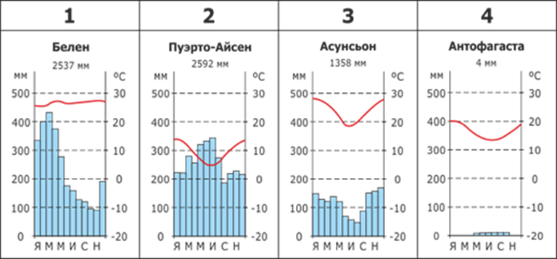
Рисунок 3. Климатограммы Южной Америки для работы в группах [5]

